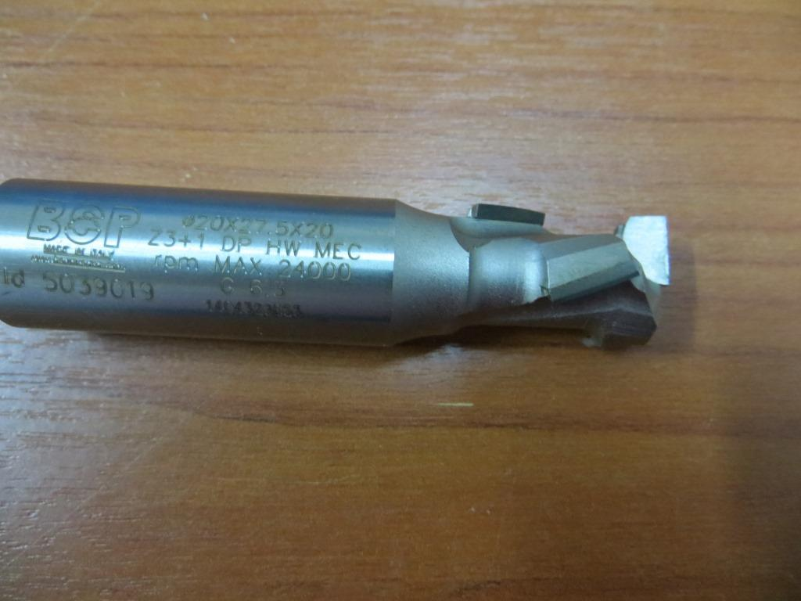

Код из 1С | Артикул | Наименоваие/ Бренд/  Поставщик | Технические характеристики | Габариты  Д*Ш*В,  мм | Масса,  гр | Материал | Место установки/Назначение
F0030088 | 5039019 | PCD концевая пазово-обгонная фреза D20x27 хв 20, Z=5(3)+1HM, DX (econom) (BSP) |  | D20x27 хв 20, Z=5(3)+1HM, DX | 1500 | металл | Обрабатывающие центра и сверлильно-присадочные станки / фрезерование
 |  | BSP
